Информация

о встрече учащихся старших классов со студентами

Назарбаев Университета

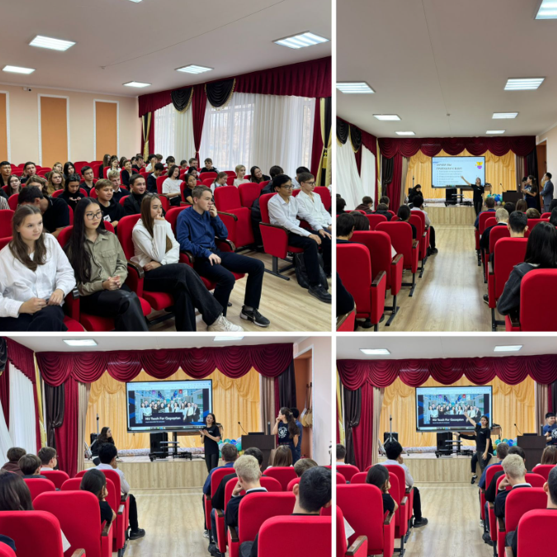11 октября по инициативе педагогов, участников проекта «Teach for Kazakhstan» Ж.Ергали, Р.Кадирова, А. Сактарбекова, в КГУ «Школа-лицей им.Ш.Уалиханова» состоялась встреча старшеклассников со студентами Назарбаев Университета. Гости рассказали об истории создания университета, его традициях. Особый интерес у школьников вызвала информация о способах формирования индивидуального учебного плана, методах и приемах изучения иностранных языков, направлениях учебных стажировок. Студенты показали слайды современных учебных лабораторий, в которых проводят эксперименты, проверяют гипотезы, приобретают опыт ведения научной работы. Школьники задавали вопросы о требованиях к абитуриентам Назарбаев Университета, вступительных экзаменах, курсах подготовки. Старшеклассники-спортсмены интересовались видами спорта, которые развивают в Назарбаев Университете, участники школьной команды КВН – возможностью продолжать играть в университетской команде, члены дебатного клуба – достижениями студенческих общественных организаций. Встреча была интересной и полезной для всех участников.

Ссылки на публикацию:

<https://www.instagram.com/p/DA-twcbtDs4/?igsh=MXg1ejFnOHVobWo2eA>==

<https://www.facebook.com/share/p/R9CUULUoaucgCriY/?mibextid=WC7FNe>

Заместитель директора по ВР О. Короткова